Doc n°2 : modes d'introduction des antigènes dans l'organisme et conséquences sur l'organisme

ANTIGENES | EXEMPLES | CONSEQUENCES SUR L'ORGANISME
Antigène inhalé | - grains de pollen  - pelotes fécales des acariens  - poussière  - poils de chat  - moisissures....  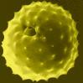  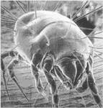  grain de pollen acarien (x 300)  -des réactions cutanés : eczéma (affection cutanée en plaques rouges plus ou moins oedémateuses et desquamantes.) | - RHUME DES FOINS ( écoulement nasal, larmoiement, éterenuements, conjonctivite.Il se manifeste quelques minutes (15 à 20 ) après le contact avec l'antigène déclenchant. On parle d'hypersensibilité immédiate )  - ASTHME : difficulté respiratoire momentanée causée par une diminution du diamètre des bronchioles suite à des contractions spaspodiques des muscles lisses des parois des bronchioles et à une hypersécrétion de mucus au niveau des voies respiratoires.  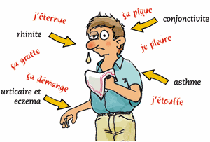
Antigène ingéré | Substances contenues dans divers aliments : oeufs, riz, poissons, fraises, arachides, lait de vache, médicaments......  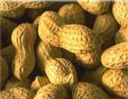    Arachides Médicaments | - des malaises gastro-intestinaux : crampes, vomissements, diarrhées  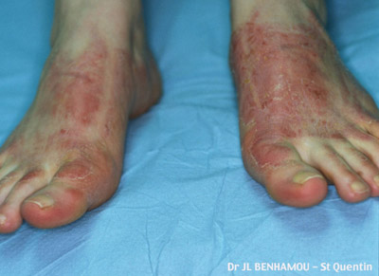  eczéma de contact
Antigène injecté | Il est alors contenu dans le venin d'animaux (araignées, abeilles, guêpes en particulier), médicaments (ex : pénicilline)  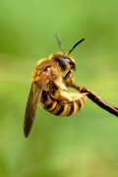  guêpe | 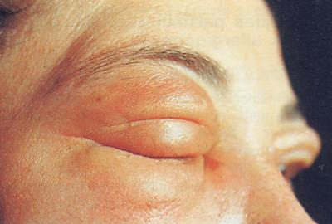  -une réponse locale, qui peut-être spectaculaire si la piqûre d'insecte a lieu sur le visage, ou mortelle (étrouffement) si elle a lieu dans la bouche ou à la gorge  -une réponse systémique (tout l'organisme est atteint) = choc anaphyalctique: lorsque l'antigène est directement introduit dans le sang , il circule rapidement dans tout l'organisme : respiration difficile du fait de la constriction des bronchioles, vasodilatation soudaine et perte de liquide de la circulation sanguine peuvent provoquer un état de choc dont un principaux symptôme est la chute importante de la pression artérielle, ceci pouvant entraîner la mort

